机密★启用前
2023年湖北省宜昌市初中学业水平考试
地理·生物试题
（本试卷共47题，满分190分、考试时间90分钟）
注意事项：
本试卷分试题卷和答题卡两部分，请将答案写在答题卡上每题对应的答题区域内，写在试题卷上无效。
考试结束，请将本试题卷和答题卡一并上交。
一、选择题（下列各题中，只有一个选项最符合题意。1～20题为地理选择题，21～40题为生物选择题，共40小题。每小题2分，计80分。）
1. 与“植物的向光性”体现出的生物特征相同的诗句是（ ）
A. 柴门闻犬吠，风雪夜归人 B. 锄禾日当午，汗滴禾下土
C. 梁上有双燕，翩翩雄与雌 D. 红豆生南国，春来发几枝
2. 下表为“光对鼠妇生活的影响”的实验设计，对它修改正确的是（ ）
位置 | 鼠妇 | 环境 | 温度 | 土壤湿度
纸盒左侧 | 20只 | 明亮 | 30℃ | 干燥
纸盒右侧 | 20只 | 阴暗 | 30℃ | 潮湿

A. 两侧鼠妇的数量可以不同 B. 两侧都应是阴暗环境
C. 两侧的温度可以不同 D. 两侧的士壤都要是潮湿的
3. 下表为三种不同生物的部分细胞分析结果（“+”表示有，“-”表示无），甲、乙、丙三种细胞最可能取自下列哪组生物？（ ）
1 | 细胞壁 | 细胞膜 | 细胞质 | 细胞核 | 叶绿体
甲 | — | + | + | + | —
乙 | + | + | + | — | —
丙 | + | + | + | + | +

A. 蛔虫、枯草杆菌、水稻 B. 酵母菌、枯草杆菌、水稻
C. 蛔虫、酵母菌、水稻 D. 蛔虫、枯草杆菌、酵母菌
4. 小萌学习《细胞的生活》后，绘制了概念图，解读正确的是（ ）
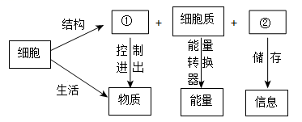
A. 结构①能控制物质进出，是细胞壁
B. 结构②内储存遗传信息，是DNA
C. 细胞是物质、能量和信息变化的统一
D. 番茄果肉细胞中的能量转换器是叶绿体和线粒体
5. 对动、植物体的结构层次，解读正确的是（ ）
A. 过程①②均表示细胞分裂 B. B和D是组织，类型相同
C. 根和血液分别属于C和E结构层次 D. F属于系统这一结构层次
6. 大豆是我国重要的经济作物，下图是大豆种子萌发过程示意图。相关分析正确的是（ ）
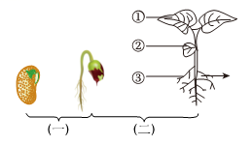
A. 少数种子未萌发的原因可能是胚不完整或已死亡
B. 大豆种子萌发的（一）阶段，有机物逐渐增多
C. 大豆萌发过程中发育成①的结构最先突破种皮
D. 大豆种子萌发所需要的营养主要来源于胚乳
7. 父母是我们人生最可靠的基石。对图解读正确的是（ ）
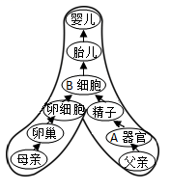
A. A器官是睾丸，只能产生精子
B. B细胞是受精卵，形成的部位在输卵管
C. B细胞移动到子宫内膜过程叫怀孕
D. B细胞8周左右发育成胚胎
8. 下列各器官在人体内所处位置的说法，正确的是
A. 阑尾位于左下腹部 B. 胃位于左上腹部
C. 心脏位于胸腔的中央偏右下方 D. 肾脏位于胸后壁脊柱的俩侧
9. 在学校的体质健康监测中，测得某同学的肺容量变化如图所示，据图分析正确的是（ ）
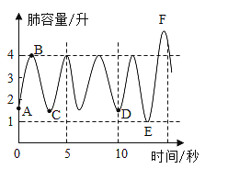
①F点的数值就是该同学肺容量的最大值 ②AB段表示吸气过程
③BC段膈肌处于收缩状态 ④D点表示呼气结束的瞬间，此时肺内气压等于大气压
A. ①② B. ②③ C. ②④ D. ③④
10. 小明整理的同一章、同一观点的部分笔记，正确的是（ ）
A. 血红蛋白是一种红色含钙的蛋白质，具有运输氧气的功能
B. 静脉血管中都有静脉瓣，能防止血液倒流
C. 心脏主要由心肌构成，能有节律地收缩和舒张，产生血液流动的动力
D. 输血的血液取自献血者的动脉血管，是因为动脉的管壁厚，血流速度快
11. 微穿刺法是利用显微操纵仪将微细玻璃管插入肾小囊腔中，注入石蜡油防止滤液进入肾小管，用微细玻璃管抽取囊腔中的液体进行微量化学分析。下列表述正确的是（ ）
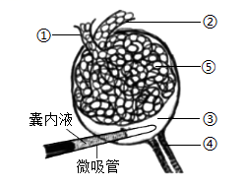
A. ①中流动脉血，②中流静脉血
B. 一个肾单位由③④⑤组成
C. 微吸管吸取的囊内液经过微量分析不可能有大分子蛋白质
D. ④的末端流出的液体与③中的相比，尿素的浓度没有变化
12. 图中的曲线分别表示人体的某项生理过程，相关说法合理的是（ ）
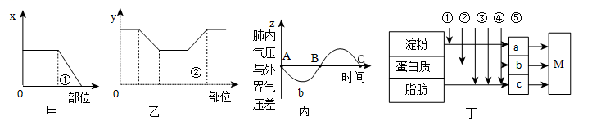
A. 若甲中x表示健康人肾单位中葡萄糖含量，则部位①是肾小球
B. 若乙中y表示血液中氧气含量，则部位②是全身各处毛细血管
C. 若丙中z表示肺内气压与外界气压差，则AB段曲线表示呼气过程
D. 若丁中①一⑤表示消化液，则④和⑤表示肠液和胰液，发挥作用的场所都是小肠
13. 下图是反射弧的结构模式图，分析下表中反射与其反射弧结构的对应关系，正确的是（ ）
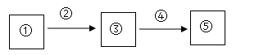
 | 反射 | 反射弧组成部分
A | 听到铃声进教室 | ①在耳郭
B | 红灯停，绿灯行 | ②视网膜
C | 小孩尿床 | ③在大脑皮层
D | 谈梅止渴 | ⑤是唾液腺

A. A B. B C. C D. D
14. 氧气是绝大多数生物生存的必需物质。下列关于各种动物进行气体交换的场所，正确的是（ ）
①鲸鱼—肺 ②蚯蚓—湿润的体壁 ③蜥蜴—肺 ④鲫鱼—鳃
⑤青蛙—肺和皮肤 ⑥蝗虫一气门 ⑦家鸽—肺和气囊 ⑧河蚌—鳃
A. ①②③④⑤⑥ B. ①②③④⑤⑧ C. ②③④⑤⑥⑦ D. ②③④⑤⑦⑧
15. 玩手机时间太长，手指关节频繁活动，会导致患狭窄性腱鞘炎。具有减少骨与骨之间摩擦功能的是图中哪一结构？（ ）
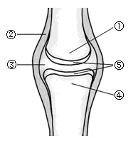
A. ① B. ② C. ③ D. ⑤
16. 攥紧中国种子，端稳中国饭碗。“水稻之子”袁定阳接续“袁梦”继续加快耐盐碱水稻配套高产高效栽培技术的研发。高寒耐盐碱高产水稻的培育利用的是（ ）
A. 生物种类的多样性 B. 生物数量的多样性
C. 基因的多样性 D. 生态系统的多样性
17. 某种昆虫的体色深色（A）和浅色（a）为一对相对性状。下列各组都产生了很多子代且数目几乎相同。当栖息环境变得与深色体色相近时，哪组产生的后代被捕食数量最多（ ）
A. AA×aa
B. aa×aa
C. Aa×aa
D. Aa×Aa
18. 人工选育、杂交育种、诱变育种、转基因育种等育种方式蕴含的相同原理是（ ）
A. 直接改变了生物体的某些性状 B. 使生物体的遗传物质发生了相应改变
C. 生物体发生的变化属于不遗传的变异 D. 生物体定会产生有利变异
19. “橙甸甸、电能能、粽满满、豚憨憨”是宜昌文旅的IP形象。下列相关说法正确的是（ ）
A. 生物变异决定了生物进化的方向
B. 江豚是哺乳动物，牙齿没有门齿、犬齿和臼齿的分化
C. 糯米（粳稻）有的短小，有的稍长，这源于生物的变异
D. 经过持续品种改良，秭归脐橙傲立“风口”是自然选择的结果
20. 下列有关传染病和免疫的叙述，正确的是（ ）
A. HIV是艾滋病的病原体，吸毒者容易通过共用注射器传染
B. 免疫细胞可以包围细菌、衰老的细胞等，并将其消化分解
C 接种HPV宫颈癌疫苗预防宫颈癌属于非特异性免疫
D. 肺结核、狂犬病、白化病都是传染病
二、综合题
21. 宜昌“口袋公园”的打造让居民在家门口也有了“诗和远方”。小莉一家到小区的口袋公园游玩，发现了许多有趣的生命现象。
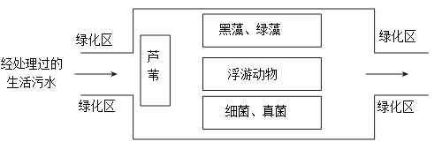
（1）上图是小莉绘制口袋公园部分区域示意图，该图所示还不能称为一个完整的生态系统，原因之一是缺少能量的最终来源___________；生活污水中的有机物主要被细菌、真菌分解，之后被植物吸收利用，说明分解者参与了该生态系统的___________。
（2）园内有很多种植物、昆虫、蚯蚓和小型鸟类等生物，据此写出一条食物链：___________。和种植单一植物相比，生态系统的稳定性增强，是因为生态系统的___________能力增强。
（3）绿化区有很多植物是移栽的，移栽时应该考虑的因素有___________（多选）：A去掉植物部分枝叶 B.傍晚阳光弱时移栽 C.需带土移栽 D.移栽后大量施肥；植物体内的水分是根从土壤中吸收后，沿着___________向上运输到叶片散失的。
（4）植物在开花结果期，茎叶会生长旺盛，有利于植物进行___________作用；该作用的原料之一是二氧化碳（C0₂），她查询了相关资料，知道不同条件下，植物叶肉细胞中二氧化碳的四种不同转移途径（下图），该图___________（填序号）中的叶肉细胞可能处于黑暗条件下。
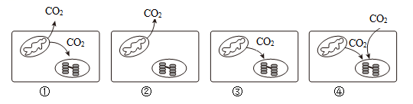
（5）工人师傅常给绿化区清除杂草、有的刚移栽的树木挂有“吊瓶”，这样做的生物学原理是什么？___________（选择其中之一作答）：口袋公园的野造，是政府为实现“碳达峰、碳中和”所采取的有力举措，作为个人，你有哪些“低碳”行为？___________。
22. 人体健康受传染病、心血管疾病、癌症及外部伤害的威胁，良好的生活习惯和医疗措施是健康的重要保障。
（1）甲型H1N1流感（甲流）是一种传染病，从传染病的特点分析，甲型H1N1流感病毒是引起甲流的___________；接种疫苗可有效预防甲流，从免疫特点来看，疫苗相当于___________。
（2）心血管疾病常常是因为不健康的生活方式引起的（如吸烟、酗酒等）。为探究香烟燃烧中的产物对吸烟者气管中纤毛的影响，生物小组采用草履虫进行了模拟实验。
实验组别 | 实验材料 | 实验处理 | 操作 | 观察草履虫的运动状态
甲组 | 同一草履虫培养液均分成两份，甲乙各一份 | 通入空气 | 各取一滴培养液制成临时装片 | 纤毛不断摆动，运动迅速
乙组 | 同一草履虫培养液均分成两份，甲乙各一份 | 通入香烟烟雾 | 各取一滴培养液制成临时装片 | 纤毛结构，运动变慢
比较两组草履虫不同的运动状态，可以得出结论：__________；酗酒的危害有：__________。
（3）从预防癌症的角度来讲，我们的饮食应做到__________；经常参加体育锻炼会使肌细胞中的__________增多，单位时间内呼吸作用的效率提高，预防意外伤害的能力增强。
（4）研究发现，每晚只睡4个小时的人与每晚睡7.5一8.5小时的人相比，体内抵御流感的抗体会减少50%，由此可见，睡眠会提高人体的__________力；疲惫时人情绪低落，总从悲观的角度看待事物，这表明睡眠不足还可能会影响人的__________健康。
（5）用抗生素治疗新冠感染、甲流等效果不明显，原因是__________；做人工心肺复苏时，按压与吹气的比例是__________。
23. 两年的生物学学习，我们通过模型构建、观察、实验探究、比较分析、调查等不同的学习方法，掌握了一些生物体的结构、生殖和发育、遗传与变异、进化等基础知识，初步形成了生物学的结构与功能观、进化与适应观等生命观念。
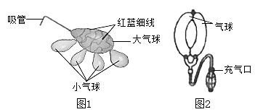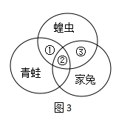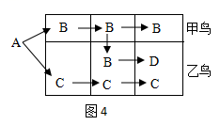
（1）生物体的结构与功能是相适应的。图1是鸟呼吸的结构模型，图中的小气球模拟__________；图2是植物气孔模型，当向充气口充气时，模拟的是保卫细胞吸水膨胀，这时气孔处于__________状态。
（2）生物都能生殖和发育。小莉观察了蝗虫、青蛙、家兔的生殖发育过程，绘制了它们的关系图（图3），①表示__________发育方式，②表示__________生殖方式。
（3）生物都有遗传和变异的特性。大豆疫霉根腐病是由大豆疫霉菌引起的，野生大豆具有该病的抗病基因，抗病与感病在遗传学上称为一对__________；现有纯种野生抗病大豆与纯种栽培感病大豆，如何判断抗病和感病谁是显性性状？请设计实验证明：__________。
（4）生物是不断进化发展的。比较分析图4（某群岛上物种的进化），A物种进化为B和C两个物种，是因为甲岛和乙岛的环境不同，导致__________的方向不同；D和C两个物种之间，最可能形成__________关系。
（5）生物都是与生活环境相适应的。同学们对劳动基地的动物进行了调查，发现蚯蚓比涡虫运动更加灵活，蚯蚓的运动结构和运动灵活的原因分别是__________、__________；蜥蜴适于陆地生活的特点有__________（答两点）。

